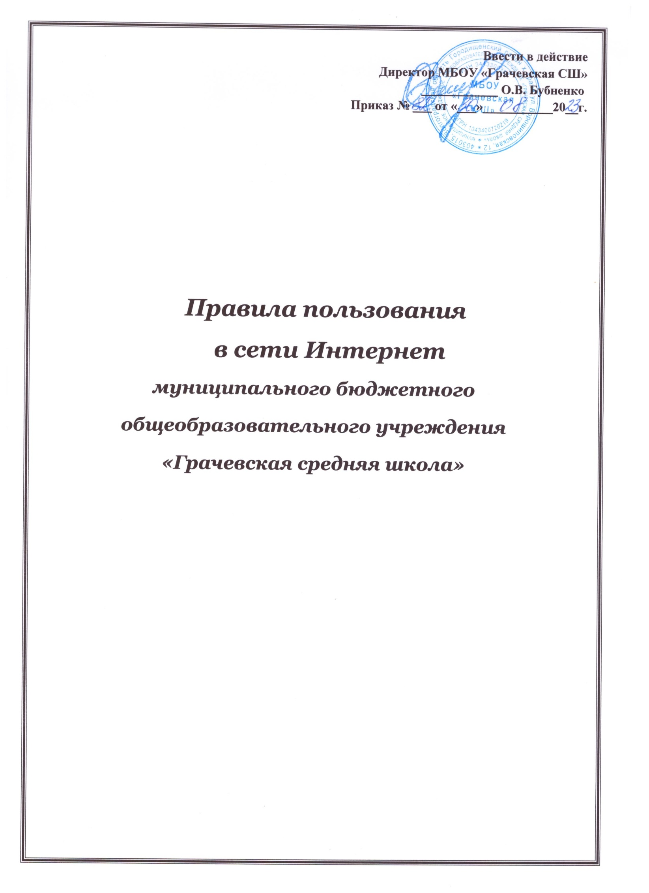

Общие положения
  - Настоящие Правила использования сети интернет в МБОУ «Грачевская СШ» (далее – Правила) регулируют условия и порядок использования сети интернет в МБОУ «Грачевская СШ» (далее – Школа) участниками образовательных отношений (обучающимися, родителями (законными представителями), сотрудниками, посетителями) (далее – Пользователи).
  - Правила имеют статус локального нормативного акта Школы. Если нормами действующего законодательства РФ предусмотрены иные требования, чем настоящими Правилами, применяются нормы законодательства РФ.
  - Использование сети интернет в Школе подчинено следующим принципам:
- соответствие образовательным целям;
- способствование гармоничному формированию и развитию личности;
- уважение закона, авторских и смежных прав, а также иных прав, чести и достоинства других граждан и пользователей сети интернет;
- приобретение новых навыков и знаний;
- расширение применяемого спектра учебных и наглядных пособий;
- социализация личности, введение в информационное общество.

Политика использования сети интернет
  - Использование сети интернет в Школе осуществляется в целях образовательного процесса. В рамках развития личности, ее социализации и получения знаний в области компьютерной грамотности лицо может осуществлять доступ к ресурсам образовательной направленности.
  - Использование сети интернет в Школе возможно исключительно при условии ознакомления и согласия с настоящими Правилами.
  - Ознакомление и согласие удостоверяются подписью в листе инструктажа, который проводит классный руководитель со своим классом в соответствии с приказом о назначении на классное руководство.
  - Руководитель Школы несет ответственность за обеспечение эффективного и безопасного доступа к сети интернет, а также за внедрение соответствующих технических, правовых и иных механизмов, которые позволят ограничить обучающихся от запрещенных сведений и информации.

  - Техническое ограничение доступа к информации и (или) сведениям определенных ресурсов осуществляется на основании решения ответственного за информационную безопасность в Школе.
  - При использовании сети интернет в Школе осуществляется доступ только к тем ресурсам, содержание которых не противоречит законодательству РФ и соответствует целям и задачам образования и воспитания.
  - Проверку такого соответствия осуществляет интернет-провайдер в лице АО «ЭР - Телеком Холдинг» в рамках исполнения Госконтракта №0173100007519000074_144316 от 14.08.2019.
  - Использование сети интернет в Школе без применения данных средств и программного обеспечения (например, в случае технического отказа) допускается только с индивидуального разрешения руководителя Школы.
  - Контроль доступа к информации и сведениям определенных ресурсов и (или) ресурсам осуществляется лицом, уполномоченным руководителем Школы.
  - Категории ресурсов, доступ к которым запрещен или ограничен, определяются ответственным за информационную безопасность в Школе.
  - Принципами размещения сведений и информации на интернет- ресурсах Школы являются:
- соблюдение законодательства РФ, прав и интересов обучающихся и работников;
- защита персональных данных обучающихся и работников;
- достоверность и корректность информации.
  - Персональные данные размещаются на интернет-ресурсах Школы только в соответствии с Политикой обработки персональных данных образовательной организации.
  - Во время занятий контроль за использованием обучающимися сети интернет осуществляет педагогический работник, ведущий занятие, который:
- наблюдает за использованием компьютера и сети интернет обучающимися;
- запрещает дальнейшую работу обучающегося в сети интернет в случае нарушения настоящих Правил и иных документов, регламентирующих использование сети интернет в Школе;
- принимает меры для пресечения дальнейших попыток доступа к ресурсу (группе ресурсов), не совместимому с задачами образования.
  - Во время использования сети интернет для свободной работы контроль осуществляет лицо, уполномоченное руководителем Школы, которое:
- определяет время и место для свободной работы в сети интернет обучающихся и работников Школы (далее – пользователи) с учетом

использования соответствующих технических мощностей в образовательном процессе, а также длительность сеанса работы одного человека;
- наблюдает за использованием компьютера и сети интернет;
- запрещает дальнейшую работу пользователей в сети интернет в случае нарушения настоящих Правил и иных документов, регламентирующих использование сети интернет в Школе;
- не допускает пользователей к работе в сети интернет в случаях предусмотренных настоящими Правилами;
- принимает предусмотренные Правилами и локальными актами меры для пресечения дальнейших попыток доступа к ресурсу (группе ресурсов), не совместимому с задачами образования.

Права и обязанности пользователей и ответственных лиц
  - Работники Школы вправе:
- размещать информацию в сети интернет на интернет-ресурсах Школы;
- иметь учетную запись на интернет-ресурсах Школы.
  - Работникам Школы запрещено размещать в сети интернет и на образовательных ресурсах информацию:
- противоречащую требованиям законодательства РФ и локальным нормативным актам Школы;
- не относящуюся к образовательному процессу и не связанную с деятельностью Школы;
- нарушающую нравственные и этические нормы, требования профессиональной этики.
  - Обучающиеся Школы вправе:
- использовать ресурсы, размещенные в сети интернет, в том числе интернет-ресурсы Школы, в порядке и на условиях, которые предусмотрены настоящими Правилами;
- размещать информацию и сведения на интернет-ресурсах Школы.
  - Обучающимся запрещено:
- находиться на ресурсах, содержание и тематика которых недопустима для несовершеннолетних и (или) нарушает законодательство РФ;
- осуществлять любые сделки через интернет;
- загружать файлы на компьютер Школы без разрешения уполномоченного лица;
- распространять оскорбительную, не соответствующую действительности, порочащую других лиц информацию, угрозы.
  - Если в процессе работы пользователем будет обнаружен ресурс, содержимое которого не совместимо с целями образовательного процесса, он обязан незамедлительно сообщить об этом ответственному за

информационную безопасность в Школы с указанием интернет-адреса (URL) и покинуть данный ресурс.
    - Ответственный за информационную безопасность в Школе обязан:
- принять сообщение пользователя;
- довести информацию до сведения руководителя Школы;
- направить информацию о некатегоризированном ресурсе оператору технических средств и программного обеспечения технического ограничения доступа к информации (в течение суток);
- если обнаруженный ресурс явно нарушает законодательство РФ – сообщить о нем в федеральный орган исполнительной власти, осуществляющий функции по контролю и надзору в сфере средств массовой информации, массовых коммуникаций, информационных технологий и связи, в соответствии с порядком подачи обращения.

